导师简介
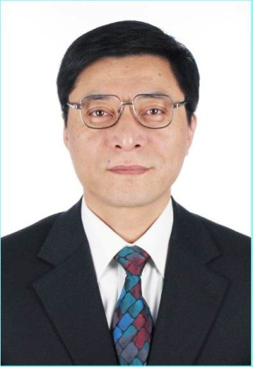 | 姓名 | 王跃生 | 性别 | 男
 | 学历 | 博士 | 职称 | 研究员
 | 导师类别 | 硕士生导师/博士生导师 | 所属部门 | 中药研究所
 | 研究方向 | 中药量效关系研究 | 电子邮箱 | wylw915@163.com
导师简介 | 1983年毕业于北京大学医学部药学院药物化学专业。历任中国中医科学院中药研究所科研处长、所长助理，中国中医科学院科技体制改革办公室主任，中药复方药物开发国家工程研究中心主任。兼任中国药典会药典委员，中国实验室国家认可委员会药品分委员会委员，中国国际工程咨询公司专家委员会专家委员，世界中医药联合会中药量效关系专业委员会副主任委员及中药新型给药系统专业委员会副会长；保健食品审评专家；中国中药杂志、药物分析杂志等专业期刊的编委。享受国务院特殊津贴专家。  主要从事以中药化学分析为主要核心的中药制药制剂技术及中药量效关系研究等，先后主持、承担、完成了国家“攻关”、“支撑计划”、“863”、“973”、“创新药物重大专项”、国家自然科学基金等国家级课题30多项。主持、主笔完成了国家、省、市等发展战略、科技规划、产业规划及中医药相关法规、政策等软课题研究25项。获国家科技进步二等奖2项（均第五名），及省部级、院级科技进步奖13项。发表论文130多篇，出版著作7部（副主编、编委）。获发明专利授权14项。1996年个人获吴阶平医学奖-保罗·杨森药学奖药物分析专业三等奖，2001年获国家九五攻关“先进个人”的表彰。培养硕士生、博士生36 名。

